ELŐTERJESZTÉS KÍSÉRŐLAP

E-szám: 78/2017.

Tárgy: Döntés a Nagykovácsi belterület 4901-5049 helyrajzi számú telekcsoport (Kecskehát) telekalakítási megállapodásának jóváhagyásáról

Előterjesztő neve: Kiszelné Mohos Katalin polgármester

Előadó neve: dr. Halmosi-Rokaj Odett aljegyző

Az előterjesztés aláírás előtti előzetes ellenőrzése

Vezetői ellenőrzés
- az előterjesztés tartalmilag és formailag megfelelő – nem megfelelő

előadó osztályvezetője

Pénzügyi ellenőrzés
- az előterjesztés tartalmilag és formailag megfelelő – nem megfelelő

pénzügyi osztályvezető
Törvényességi ellenőrzés
- az előterjesztés tartalmilag és formailag megfelelő – nem megfelelő

Nagykovácsi, 2017. június 7.

jegyző

Az előterjesztés kiküldhető – nem küldhető ki.

Nagykovácsi, 2017. június 7.

polgármester
Tisztelt Képviselő-testület!

Előzmény:

Az un. Kecskehát területének fejlesztése, szabályozása több éves múltra tekint vissza, melynek állomásai a következők voltak:

159/2000.(XI.29.) Kt. határozat: Kecskehát belterületbe vonásának „Megállapodás”-a
2001. január 18. „Megállapodás” aláírása
38/2002.(IV.10.) Kt. határozat Településszerkezeti Terv /TSzT/ programjának elfogadása (Kecskehát Kertvárosias lakóterület Szabályozási Terv /SzT/ készítendő)
32/2003.(III.19.) Kt. határozat TSzT egyeztetési dokumentációjának elfogadása
(Kecskehát lakóterület, korábbi testületi döntés alapján, ha a humán- és műszaki infrastruktúra kiépítettsége lehetővé teszi, tömbszerű lakófunkció kizárásával.)
25/2004.(III.04.) Kt. határozat: Nagykovácsi Településszerkezeti Tervének elfogadása
Kecskehát Kertvárosias lakóterület (Lke-05)
244/2004.(XII.08.) Kt. határozat: Kecskehát SzT megrendelése tulajdonosok költségviselésével.
2005. V. 30. testületi ülés jegyzőkönyvében kerültek rögzítésre a testületi elvárások (játszótér kialakítása, védőfásítás, kerékpár és gyalogos út, önkormányzati árok bevonása, beépítés intenzitása Kálváriakert szerint, stb)
222/2005.(X.17.) Kt. határozat: Kecskehát SzT egyeztetési anyag elfogadása (pontos beépítési paraméterek meghatározásával,)
11/2006.(I.30.) Kt. határozat: Pontosítja a 222/2005 határozatban foglaltakat, meghatározza építési engedélyek kiadásának feltételeit, valamint a költségviselést.
8/2009.(III.02.) Kt. sz. rendelet: Szabályozási terv elfogadása, a HÉSz-szel egységes szerkezetben, belterületbe vonás nélkül.
11/2012.(I.26.) Kt. határozat: A 2001-es „Megállapodás” módosításának testületi jóváhagyása.
12/2012.(I.26.) Kt. határozat: A telkenkénti 520.000 Ft hozzájárulás meghatározása. Megállapodás aláírása 2012 február 23-án.
13/2012.(I.26.) Kt. határozat: A háttérfejlesztési hozzájárulást meg nem fizetők esetében biztosítékként tartozáselismerő nyilatkozat tételét írja elő.
19/2012(IV.25.) Kt. sz. rendelet: Kecskeháti földrészletek belterületbe vonásáról.

2012. május 3: Belterületbe vonás iránti kérelem előterjesztése a Budakörnyéki Körzeti Földhivatalnál.
Hosszas eljárás, földminőségi osztályba sorolás módosítása, elsőfokú elutasító határozatok, új eljárásra kötelezés.
10.314/2015. sz. határozat: A Pest Megyei Kormányhivatal Földhivatali Osztálya másodfokú döntésével a belterületbe vonást engedélyezte.
A tulajdonosok a határozatban rögzített 15.399.960 Ft földvédelmi járulékot az önkormányzatnak megfizették, ami a megfelelő számlára átutalásra került.
49470/2015.12.15. sz. határozat: A Pest Megyei Kormányhivatal Budakeszi Járási Hivatal Földhivatali Osztálya a belterületbe vonás ingatlan-nyilvántartási átvezetését – az eredeti kárpótlási osztás szerinti Hrsz:0135/32 – 0135/190 szántóknak és utaknak megfelelően – 2015. december 30-án megtette.

Tényállás:

A terület fejlesztésével összefüggő további lépések az alábbiak:

Az eredeti osztás szerint belterületbe vont földrészletek átosztása a szabályozási terv szerinti telek- és útstruktúrára. Ennek során a magántulajdonú ingatlanok területe cca. 10%-kal csökken az utak kialakítása miatt. A földhivatali átvezetéshez szükséges az összes tulajdonos és az önkormányzat által a mellékelt telekalakítási megállapodás aláírása.
A mellékelt változási vázrajz megegyezik a szabályozási tervben rögzítettekkel, illetve a 222/2005. (X. 17.) Kt. határozat előírásaival, azzal a kiegészítéssel, hogy az 5133 hrsz-ú telek területe 1000 m² helyett 998 m² lett, de ez a beépíthetőséget nem befolyásolja, illetve a belső – javasolt – telekhatároknál van némi elmozdulás, de azok egyébként is csak tájékoztató, és nem kötelező elemek.

A Képviselő-testület 11/2006 sz. határozata alapján – a pontosított műszaki feltételeken túlmenően – rögzítésre került az is, hogy a terület fejlesztésével és a belterületbe vonással kapcsolatos összes költség a magántulajdonosokat terheli, tehát önkormányzatunknak nem kell – a saját telkei után sem – kötelezettséget vállalnia. A telkek beépítésének feltétele a teljes közműhálózat – út, felszíni víz elvezetés, elektromos, távközlés, földgáz, ivóvíz és közcsatorna rendszerek – kiépítése. Ez legkorábban cca. 2019-20-ra valósulhat meg.

A telekalakítási megállapodás alapján öt kivett beépítetlen terület kerül Nagykovácsi Nagyközség Önkormányzatának tulajdonába:
- 5102 hrsz. – 3000 m² alapterület
- 5115 hrsz. – 216 m² alapterület
- 5133 hrsz. – 998 m² alapterület
- 5158 hrsz. – 2000 m² alapterület
- 5160 hrsz. – 408 m² alapterület

Az 5115 és 5160 helyrajzi számú ingatlanok közterületként fognak funkcionálni, a fennmaradó beépítetlen terület ingatlan-nyilvántartási megnevezésű ingatlanokból pedig hat építési telek kialakítására lesz lehetősége az Önkormányzatnak.

Az Önkormányzat jogi képviselője, dr. Balázs Réka ügyvéd áttekintette a részünkre megküldött telekalakítási megállapodás tervezetet, és azt az előterjesztést mellékletét képező tartalommal jóváhagyta, valamint aláírásra javasolja.
A mellékelt telekalakítási megállapodás tervezet korrektúrázott formában tartalmazza az Ügyvédnő által javasolt pontosításokat, amelyek Nagykovácsi Nagyközség Önkormányzatának azonosító adataira vonatkoznak és egy helyen jelzi a birtokabaadás nevesítésének szükségességét.

Jelenlegi telekosztás (a helyrajzi számok már „belterületiek”):

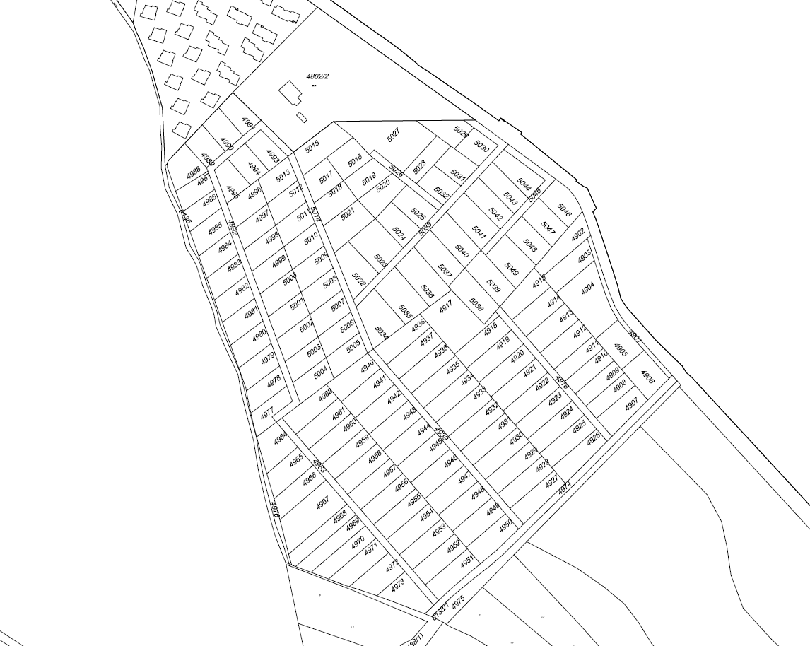

Kérem, hogy a Képviselő-testület vitassa meg az előterjesztést és döntsön a telekalakítási megállapodás jóváhagyásáról. A döntés meghozatalához egyszerű többség szükséges.

Nagykovácsi, 2017. június 7.

Kiszelné Mohos Katalin
polgármester

Határozati javaslat

Tárgy: Döntés a Nagykovácsi belterület 4901-5049 helyrajzi számú telekcsoport (Kecskehát) telekalakítási megállapodásának jóváhagyásáról

Nagykovácsi Nagyközség Önkormányzatának Képviselő-testülete úgy dönt, hogy a Nagykovácsi belterület 4901-5049 helyrajzi számú telekcsoport (Kecskehát) tulajdonosai között kötendő telekalakítási megállapodást tulajdonosként a határozat melléklete szerinti tartalommal jóváhagyja.
Felhatalmazza a Polgármestert, hogy Nagykovácsi Nagyközség Önkormányzatán kívüli valamennyi tulajdonos aláírását követően aláírja a telekalakítási megállapodást.

Határidő: az aláírásokat követően azonnal
Felelős: polgármester, jegyző

